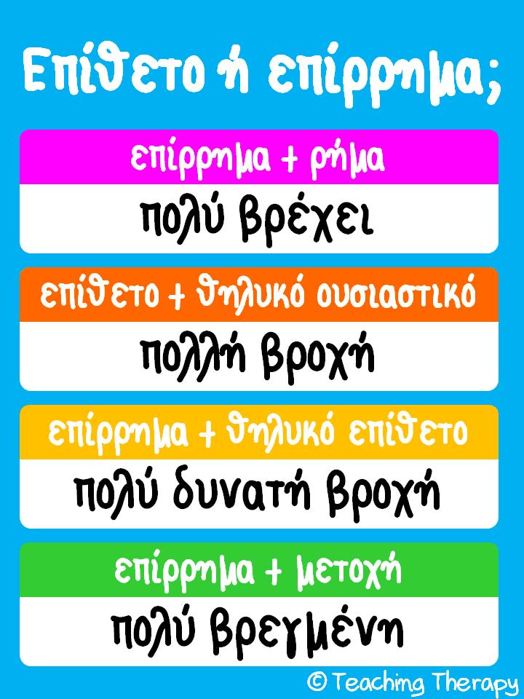 **ΟΡΘΟΓΡΑΦΙΑ ΤΑ ΤΑΞΙΔΙΑ ΤΟΥ ΠΑΠΠΟΥ ΜΟΥ**

**Να πας να μάθ…ς την τέχν… , να γίν…ς ραφτ…πουλο.**

**Όμως καμάρ…να που είχα έναν παππού τόσο ταξ…δεμένο.**

**Πο… οί άνθρωποι, πο….ς ήλιος, πο….ές ώρες, πο….ς κόπος, πο…..βροχή**

**Ρ….ω, σκ….βω, θ…..ω, αν….ω, αναπ….ομαι, π…..ω,**

**Έφαγα πο…..**

**Είσαι πο….. έξυπνη. Είμαι πο…. χαρούμενη.**

**Έβαλα πο….. ζάχαρη στο γλυκό.**

**Ακούγεται πο….. θόρυβος.**

**Περάσαμε πο….. όμορφα στο ταξίδι μας.**